PODER JUDICIÁRIO DO ESTADO DO RIO DE JANEIRO

RIGER – RELATÓRIO DE INFORMAÇÕES
GERENCIAIS
ESCOLA DA MAGISTRATURA DO ESTADO DO RIO DE JANEIRO (EMERJ)
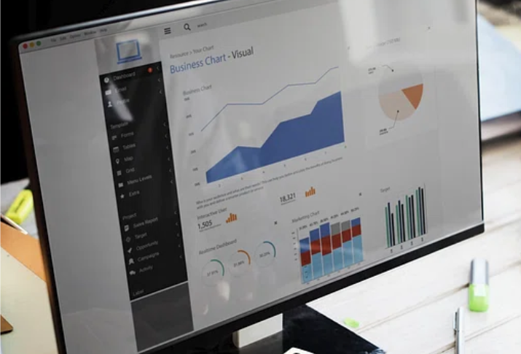

Ano: 202X

 | Semestral |  | Anual

ATENÇÃO! Marque com um X uma das opções acima, conforme o período das informações: 1º semestre (consolida as informações do 1º semestre) ou anual (as informações do 1º semestre são acumuladas às do 2º semestre para fins de consolidação do ano vigente).

Dados do Relatório
Elaborado por: | XXXXXX
Aprovado por: | XXXXXX
Data de Emissão: | XX/XX/XX

Dados Referenciais da Unidade Emissora do RIGER
Denominação: | Escola da Magistratura do Estado do Rio de Janeiro (EMERJ)
Telefone: | (21) 3133-3369/3133-3380
Link: | https://site.emerj.jus.br/
CNPJ: | 35.949.858/0001-81
E-mail Geral: | emerj.faleconosco@tjrj.jus.br

Sumário
1. ESTRUTURA ORGANIZACIONAL 5
2. DIRETORIA DA EMERJ 6
2.1 Diretor-Geral 6
• Desembargador Cláudio Luís Braga dell'Orto 6
2.2 Conselho Consultivo 6
3. DIRETORIA DA EMERJ 6
3.1. Gabinete do Diretor-Geral – GBEMERJ 6
3.2. Assessoria de Governança, Sustentabilidade e Compliance – ASGET 7
3.3. Laboratório de Inovação, Pesquisas e Parcerias Institucionais – LIPPI 7
3.4. Secretaria-Geral – SECGE 7
3.4.1 Assessoria Técnico-Jurídica – ASJUD 7
3.4.2 Assessoria de Planejamento da Contratação – ASCOT 8
3.5. Departamento de Aperfeiçoamento de Magistrados – DEAMA 8
3.6. Departamento de Desenvolvimento do Conhecimento Multidisciplinar – DEDES 8
3.7. Departamento de Ensino – DENSE 8
3.8. Departamento de Administração – DEADM 9
3.9. Departamento de Tecnologia de Informação – DETEC 9
3.10. Departamento de Comunicação Institucional – DECOM 9
3.11. Departamento de Biblioteca e Publicações – DEBIP 9
4. SISTEMA DE GESTÃO DA QUALIDADE DA EMERJ 11
4.1 Certificação NBR ISO 9001:2015 11
4.2 Direcionadores Estratégicos 12
4.3 Objetivos da Qualidade: 13
5. INDICADORES E MÉTRICAS INSTITUCIONAIS 18
5.1 Orçamento de custeio aplicado em capacitação de magistrados 18
5.2 Índice de Capacitação de Magistrados 18
6. OUTRAS REALIZAÇÕES DA EMERJ 19
6.1 Gabinete do Diretor-Geral – GBEMERJ 19
6.2 Assessoria de Governança, Sustentabilidade e Compliance – ASGET 19
6.3 Laboratório de Inovação, Pesquisas e Parcerias Institucionais – LIPPI 19
6.4 Secretaria-Geral – SECGE 19
6.5 Departamento de Aperfeiçoamento de Magistrados – DEAMA 19
6.6 Departamento de Desenvolvimento do Conhecimento Multidisciplinar – DEDES 19
6.7 Departamento de Ensino – DENSE 19
6.8 Departamento de Administração – DEADM 19
6.9 Departamento de Tecnologia de Informação – DETEC 20
6.10 Departamento de Comunicação Institucional – DECOM 20
6.11 Departamento de Biblioteca e Publicações – DEBIP 20
7. CONSIDERAÇÕES FINAIS 21
8. PLANILHAS DE INDICADORES - ESTRATÉGICOS 22

ESTRUTURA ORGANIZACIONAL

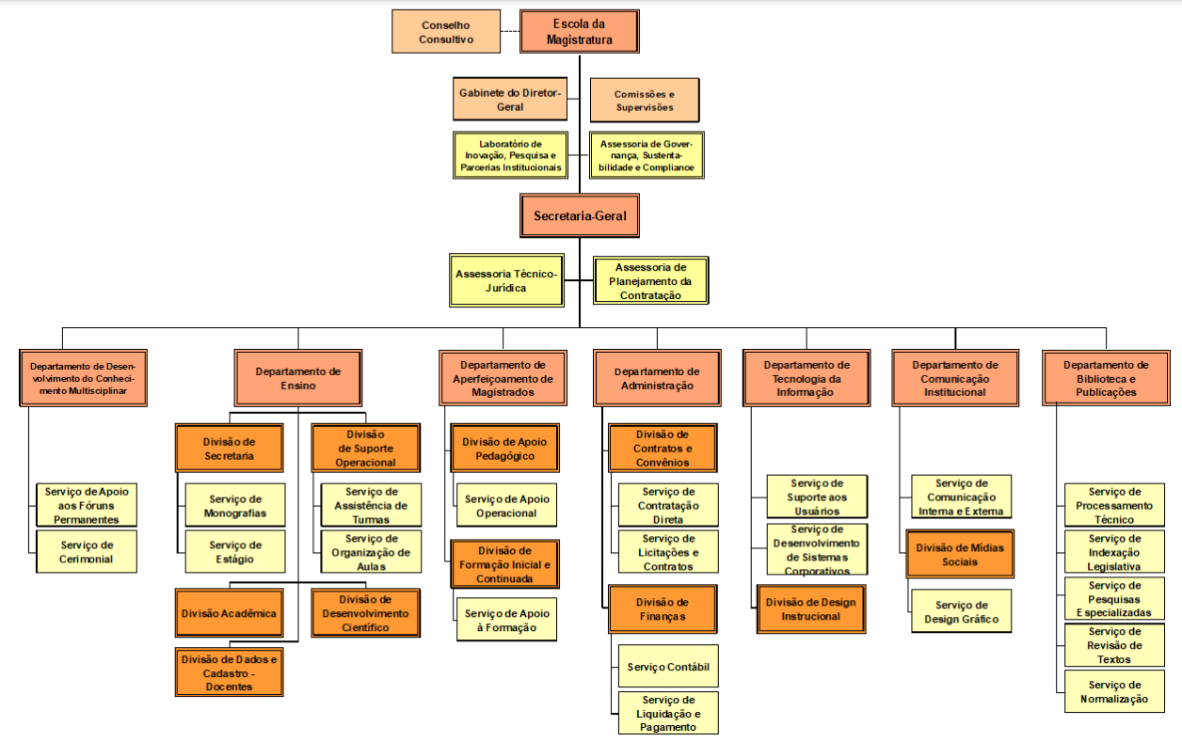

DIRETORIA DA EMERJ

Diretor-Geral

Desembargador Cláudio Luís Braga dell'Orto

Conselho Consultivo
Vice-Presidente:
- Desembargadora Ana Maria Pereira de Oliveira
Diretor Administrativo:
- Desembargador Claudio Brandão de Oliveira
Membros:
- Desembargadora Jacqueline Lima Montenegro
- Desembargadora Patrícia Ribeiro Serra Vieira
- Desembargador Fernando Cerqueira Chagas
- Desembargadora Natacha Nascimento Gomes Tostes Gonçalves de Oliveira
- Desembargador Luiz Marcio Victor Alves Pereira
- Desembargadora Adriana Ramos de Mello
- Desembargadora Maria Aglaé Tedesco Vilardo
- Juíza de Direito Kátia Cilene da Hora Machado Bugarim

DIRETORIA DA EMERJ

Gabinete do Diretor-Geral – GBEMERJ
Chefe de Gabinete: André Luiz Teixeira dos Santos
E-mail: emerjgab@tjrj.jus.br
Contatos: 3133-3218/3133-3365/3133-2600
Assessora o diretor-geral, gerenciando seus os compromissos, organizando e mantendo atualizada sua agenda institucional, submetendo convites e solicitações de agendamento; analisa e despacha as correspondências recebidas no gabinete; supervisiona a organização dos eventos com a participação do Diretor-Geral e/ou da Secretária-Geral; coordena as viagens e deslocamentos do Diretor-Geral e seus representantes oficiais; Gerencia a expedição de passagens aéreas e hospedagens autorizadas pelo diretor-geral; organiza a agenda dos auditórios da Escola.

Assessoria de Governança, Sustentabilidade e Compliance – ASGET
Assessora: Paula Fernanda Mello Lage de Souza
E-mail: emerj.asget@tjrj.jus.br
Contatos: 3133-3232
Assessora o Diretor-Geral na definição de políticas, estratégias, projetos, objetivos e metas; gerencia e monitora o Sistema de Gestão da Qualidade da EMERJ - SGQ/EMERJ por meio de atividades técnicas e administrativas, a fim de promover o funcionamento harmônico entre as unidades da Escola; coordena o Programa de Integridade da EMERJ, bem como trata as comunicações oriundas do canal Fale Conosco.

Laboratório de Inovação, Pesquisas e Parcerias Institucionais – LIPPI
Diretora do Departamento: Ana Cristina Willemann Flores
E-mail: emerj.lippi@tjrj.jus.br
Contatos: 3133-2325/3133-3959/3133-3886
Fomenta a inovação por meio de pesquisas e análises realizadas pelos núcleos de pesquisa vinculados ao Observatório Bryant Garth. Busca instituições para celebração de acordos de cooperação técnica e acadêmica na área de formação e aperfeiçoamento de magistrados, gerindo os acordos celebrados. Editora e publica as revistas científicas da EMERJ (Direito em Movimento e Revista da EMERJ).

Secretaria-Geral – SECGE
Secretário-Geral: Francisco Marcos Motta Budal
E-mail: emerjsecge@tjrj.jus.br
Contatos: 3133-1928/3133-3674/3133-2254
Coordena as atividades administrativas e técnico-pedagógicas que envolvem todos os departamentos da EMERJ; organiza o Concurso Público de Seleção e Ingresso na EMERJ, dando apoio de secretaria à Comissão de Concursos; analisa os requerimentos dos alunos da EMERJ, provendo as orientações necessárias de acordo com cada caso.

Assessoria Técnico-Jurídica – ASJUD
Assessora: Helga Teixeira Pitthan Espindola
E-mail: emerj.asjud.tjrj.jus.br
Contatos: 3133-2254
Responsável por exercer a consultoria jurídica em apoio aos agentes de contratação, realizar o controle prévio de legalidade de contratações, procedimentos licitatórios e demais instrumentos congêneres, bem como analisar e aprovar minutas de editais de licitação.

Assessoria de Planejamento da Contratação – ASCOT
Assessor: Ulisses da Silva Gomes
E-mail: emerj.ascot@tjrj.jus.br
Contatos: 3133-3016
Elabora o Plano de Contratações da EMERJ em parceria com o Departamento de Administração (DEADM), bem como realiza eventuais revisões e controla a execução do PAC/EMERJ, consolida em versão preliminar o Plano Anual de Contratações para submeter ao Diretor do Departamento de Administração da EMERJ; realiza atividades de pesquisa e articulação com outras unidades para identificar a necessidade da Administração e indicar a solução mais adequada para atendê-la; monitora os prazos de prorrogação e novas contratações, a fim de evitar a descontinuidade da prestação dos serviços ou desabastecimento.

Departamento de Aperfeiçoamento de Magistrados – DEAMA
Diretora do Departamento: Patsy Schlesinger
E-mail: emerj.deama@tjrj.jus.br
Contatos: 3133-3969
Oferece aos Juízes os cursos de: Formação Inicial, Vitaliciamento e Formação Continuada (Aperfeiçoamento).

Departamento de Desenvolvimento do Conhecimento Multidisciplinar – DEDES
Diretora do Departamento: Elina Bussade dos Santos
E-mail: emerj.dedes@tjrj.jus.br
Contatos: 3133-3965/3133-3671/3133-8167
Difunde o conhecimento jurídico e/ou humanístico para os operadores do Direito e sociedade em geral através dos Fóruns Permanentes, de forma gratuita, sistêmica e atualizada, visando uma reflexão crítica nas áreas de atuação de cada Fórum Permanente; dissemina o conhecimento jurídico e suas multidisciplinaridades através de cursos de extensão de rápida duração, propiciando a atualização e aprofundamento de conhecimentos específicos que nem sempre são abordados durante a graduação.

Departamento de Ensino – DENSE
Diretora do Departamento: Bianca Oliveira de Farias
E-mail: emerj.dense@tjrj.jus.br
Contatos: 3133-1823
Atende à orientação da Comissão Pedagógica e de Ensino; coordena e controla as atividades técnicas de ensino, bem como aquelas relativas ao estudo, à criação e à progressão curricular; realiza o alinhamento do corpo docente com a política institucional e as normas regulamentadoras; acompanha as turmas, levando em conta o acolhimento e a fidelização dos alunos.

Departamento de Administração – DEADM
Diretor do Departamento: Renato Cader da Silva
E-mails: emerjadm@tjrj.jus.br
Contatos: 3133-3382/3133-3672
Instrui e acompanha os processos administrativos eletrônicos e administra as informações referentes ao quadro de pessoal; padroniza os procedimentos dos ciclos pré-licitatórios e licitatórios, de formalização e acompanhamento de contratos, convênios e termos em geral, providencia cotações para aquisição de materiais e serviços; realiza atividades relativas à execução orçamentária, financeira e patrimonial, realiza conciliação bancária e o agendamento do pagamento de despesas, gerencia as arrecadações do fundo especial da EMERJ; provê a manutenção preventiva e corretiva nas instalações prediais e equipamentos, executa serviço de mensageria e gerencia a guarda e a distribuição de material de estoque.

Departamento de Tecnologia de Informação – DETEC
Diretora do Departamento: Fernanda Maria dos Santos
E-mail: emerj.detec@tjrj.jus.br
Contatos: 3133-3367/3133-1880
Promove o suporte residual em informática da EMERJ, quando não couber a ação da SGTEC, em razão da peculiar natureza acadêmica. Orienta a comunidade, presta suporte aos usuários de recursos de informática, aos sistemas corporativos em produção; gerencia e mantém a página da EMERJ, o Ambiente Virtual de Aprendizagem, o Portal do Aluno, e a rede WI-FI; realiza estudos voltados ao emprego de novas tecnologias, métodos e ferramentas para apoio às atividades de ensino e aperfeiçoamento.

Departamento de Comunicação Institucional – DECOM
Diretora do Departamento: Denise Doria Werneck
E-mail: emerj.decom@tjrj.jus.br
Contatos: 3133-2561/3133-394
Coordena as atividades relacionadas à comunicação institucional, promovendo o fortalecimento da marca EMERJ e a divulgação de todos os eventos, cursos, projetos e campanhas da escola; planeja todas as publicações institucionais, notícias, conteúdos, notas jornalísticas, tanto no site quanto nas redes sociais; cria peças de divulgação de interesse institucional para eventos, cursos, projetos e campanhas publicitárias internas e externas; Elabora a programação visual das publicações gráficas e digitais, para público interno e externo; elabora o planejamento de marketing digital.

Departamento de Biblioteca e Publicações – DEBIP
Diretora do Departamento: Elaine Costa Soares Silva
E-mail: emerjbt@tjrj.jus.br
Contatos: 3133-6812/3133-6561
Presta serviços de apoio bibliográfico aos alunos matriculados na Escola, aos ex-alunos, magistrados, professores, funcionários da EMERJ e do Tribunal de Justiça, bem como a qualquer pessoa interessada nos assuntos nos quais a Biblioteca é especializada.

SISTEMA DE GESTÃO DA QUALIDADE DA EMERJ

Certificação NBR ISO 9001:2015
A Escola da Magistratura do Estado do Rio de Janeiro recebeu, em novembro de 2022, após realização da auditoria de manutenção, o certificado de Sistema de Gestão da Qualidade da norma ABNT NBR ISO 9001:2015.
Manter este certificado desde o ano de 2004 é o reconhecimento de que a EMERJ atingiu o padrão internacional de Sistema da Qualidade e de que o cliente pode ter a certeza de que existe um sistema de controle para cada etapa dos serviços prestados nos macroprocessos: Formar e aperfeiçoar magistrados; Atualizar e especializar profissionais de Direito; Administrar recursos e logística; e Realizar a Administração Superior.
A EMERJ aperfeiçoará seus processos de trabalho, de forma contínua, contando com o esforço de todos os seus colaboradores quanto à prestação de serviços cada vez melhores.

Direcionadores Estratégicos
Missão da EMERJ
Formar, aperfeiçoar magistrados e especializar profissionais que atuam na área do Direito, qualificando-os como agentes transformadores da sociedade.
Visão de Futuro da EMERJ
Ser reconhecida como Escola de Magistratura pela sua excelência no ensino, pesquisa e extensão, com atuação transformadora na sociedade.
Valores da EMERJ
- Ética;
- Probidade;
- Transparência;
- Integridade;
- Acesso à justiça;
- Celeridade;
- Responsabilidade social e ambiental;
- Imparcialidade;
- Efetividade;
- Modernidade;
- Inovação;
- Aprendizagem para transformação;
- Abertura à sociedade;
- Cultura colaborativa;
Política da Qualidade da EMERJ
Buscar garantir a qualidade dos seus serviços educacionais pela efetividade e controle dos processos acadêmicos e administrativos, por meio da melhoria contínua do Sistema de Gestão da Qualidade para satisfação das partes interessadas, melhor atendimento aos usuários dos serviços e cumprimento dos requisitos aplicáveis.

Objetivos da Qualidade:
Objetivos da qualidade

MACRODESAFIO: APERFEIÇOAMENTO DO CONHECIMENTO INSTITUCIONAL
OBJETIVO ESTRATÉGICO: APRIMORAMENTO DA CAPACITAÇÃO E DAS COMPETÊNCIAS INSTITUCIONAIS

OBJETIVO DA QUALIDADE: Elevar o desempenho dos alunos do Curso de Especialização em Direito Público e Privado.
INDICADOR: Número de candidatos inscritos na Prova de Seleção
GRÁFICO | ANÁLISE GERAL

INDICADOR: Índice de Evasão

OBJETIVO DA QUALIDADE: Implementar os Cursos de Pós-Graduação Lato Sensu em EaD na EMERJ.
INDICADOR: Número de Pós-Graduações Lato Sensu em EaD
GRÁFICO | ANÁLISE GERAL

MACRODESAFIO: GESTÃO DE PESSOAS
OBJETIVO ESTRATÉGICO: VALORIZAÇÃO DOS MAGISTRADOS E DA CARREIRA DA MAGISTRATURA

OBJETIVO DA QUALIDADE: Alinhar os Cursos para Magistrados visando o aprimoramento da função jurisdicional.
INDICADOR: Índice de Capacitação de Magistrados
GRÁFICO | ANÁLISE GERAL
INDICADOR: Índice da Avaliação dos Cursos Oficiais de Aperfeiçoamento para Promoção na Carreira - Presencial
GRÁFICO | ANÁLISE GERAL
INDICADOR: Índice da Avaliação dos Cursos Oficiais de Aperfeiçoamento para Promoção na Carreira - EaD
GRÁFICO | ANÁLISE GERAL
INDICADOR: Participações dos Juízes no Curso de Formação Continuada
GRÁFICO | ANÁLISE GERAL
MACRODESAFIO: FORTALECIMENTO DA ESTRATÉGIA NACIONAL DE TIC E DE PROTEÇÃO DE DADOS
OBJETIVO ESTRATÉGICO: APRIMORAMENTO DA GOVERNANÇA DE TIC

OBJETIVO DA QUALIDADE: Promover o aperfeiçoamento da Governança e da Gestão TIC.
INDICADOR: Índice de Sistemas DETEC - Melhorias
GRÁFICO | ANÁLISE GERAL
INDICADOR: Índice de Sistemas Corporativos SGTEC/EMERJ - Melhorias
GRÁFICO | ANÁLISE GERAL
INDICADOR: Índice de inovação de TI.
GRÁFICO | ANÁLISE GERAL

MACRODESAFIO: PROMOÇÃO DA SUSTENTABILIDADE
OBJETIVO ESTRATÉGICO: GESTÃO SUSTENTÁVEL AMBIENTAL, DE CONTRATAÇÕES E DE DOCUMENTOS

OBJETIVO DA QUALIDADE: Promover novas práticas de sustentabilidade na EMERJ.
INDICADOR: Gasto de papel per capita
GRÁFICO | ANÁLISE GERAL
INDICADOR: Consumo de água (m3)
GRÁFICO | ANÁLISE GERAL
INDICADOR: Consumo de energia elétrica (kWh) per capita
GRÁFICO | ANÁLISE GERAL

MACRODESAFIO: ORÇAMENTO E FINANÇAS
OBJETIVO ESTRATÉGICO: MELHORIA DOS RESULTADOS DA APLICAÇÃO E DO CONTROLE DE GASTOS PÚBLICOS

OBJETIVO DA QUALIDADE: Otimizar os processos internos.
INDICADOR: Tempo de processamento do atesto até o pagamento.
GRÁFICO | ANÁLISE GERAL
INDICADOR: Índice de Pregões concluídos com sucesso.
GRÁFICO | ANÁLISE GERAL
Outras informações sobre os objetivos da qualidade:
XXXXXXXXXX

INDICADORES E MÉTRICAS INSTITUCIONAIS

Orçamento de custeio aplicado em capacitação de magistrados
ESCOLA DA MAGISTRATURA DO ESTADO DO RIO DE JANEIRO (EMERJ)
Orçamento de Custeio Aplicado em Capacitação de Magistrados
Ano | Total executado | Total aplicado em capacitação
xxxx | R$ xxxxxxxxxx | R$ xxxxxxxxxx
xxxx | R$ xxxxxxxxxx | R$ xxxxxxxxxx
Situações verificadas
Linha de base (202X)
Situação atual
Meta
ANÁLISE GERAL:

Índice de Capacitação de Magistrados
ESCOLA DA MAGISTRATURA DO ESTADO DO RIO DE JANEIRO (EMERJ)
Índice de Capacitação de magistrados

 | MÊS/ANO | MÊS/ANO | MÊS/ANO | MÊS/ANO | MÊS/ANO | MÊS/ANO
Total de Magistrados em Aperfeiçoamento
Total de Magistrados Capacitados
Total de magistrados capacitados/ Total magistrados
Situações verificadas
Linha de base (202X)
Situação atual
Meta
ANÁLISE GERAL:

OUTRAS REALIZAÇÕES DA EMERJ

Gabinete do Diretor-Geral – GBEMERJ
Xxxxxxx

Assessoria de Governança, Sustentabilidade e Compliance – ASGET
Xxxxxxx

Laboratório de Inovação, Pesquisas e Parcerias Institucionais – LIPPI
Xxxxxxxx

Secretaria-Geral – SECGE
Xxxxxxx

Departamento de Aperfeiçoamento de Magistrados – DEAMA
Xxxxxxx

Departamento de Desenvolvimento do Conhecimento Multidisciplinar – DEDES
Xxxxxxx

Departamento de Ensino – DENSE
Xxxxxxx

Departamento de Administração – DEADM
Xxxxxxx

Departamento de Tecnologia de Informação – DETEC
Xxxxxxx

Departamento de Comunicação Institucional – DECOM
Xxxxxxx

Departamento de Biblioteca e Publicações – DEBIP
Xxxxxxx

CONSIDERAÇÕES FINAIS
xxxxxxx

PLANILHAS DE INDICADORES - ESTRATÉGICOS

